Penjelasan program
Program pada sistem ini bertugas membaca data dari sensor, mengolahnya, lalu mengendalikan aktuator secara otomatis. ESP32 memproses nilai pH, TDS, dan suhu untuk menentukan kondisi air, kemudian menyalakan pompa atau servo jika diperlukan. Data juga ditampilkan di OLED dan dikirim ke aplikasi melalui MQTT.
- Mikrokontroler
Sistem mikrokontroler yang dikembangkan dalam penelitian ini dibagi menjadi tiga bagian utama, yaitu bagian pengambilan data sensor, bagian pemrosesan menggunakan Edge AI, serta bagian komunikasi dan pengendalian aktuator. Pembagian ini dilakukan agar setiap proses dalam sistem dapat berjalan secara terstruktur dan efisien. Pada bagian pengambilan data sensor, perangkat membaca beberapa parameter kualitas air. Parameter yang dipantau meliputi nilai pH, Total Dissolved Solids (TDS), serta suhu air, yang digunakan sebagai dasar untuk proses analisis dan pengambilan keputusan pada tahap selanjutnya.
SYSTEM START
include modul sensor, pakan, oled, mqtt, pembuangan_air, edge_ai
# GLOBAL STATE
payload := string kosong
jumlah_pakan := string
label := "Unknown"
ph_act, waterTemp, tdsValue := 0.0
conf := 0.0
# --- SETUP (ONCE) ---
start Serial(9600)
start Wire(I2C)
init sensor pH
init sensor DS18B20
init sensor TDS
init OLED
setup WIFI
setup MQTT(server, port)
set mqttCallback
display icon_waiting on OLED
delay 2 detik
LOOP FOREVER
if MQTT not connected:
reconnect MQTT
mqtt client loop()
# --- BACA SENSOR AIR ---
ph_act := baca_sensor_pH_air()
waterTemp := baca_sensor_suhu_air()
tdsValue := baca_sensor_TDS()

# --- EDGE IMPULSE PREDICTION ---
ok := run_edge_impulse(
ph_act,
tdsValue,
waterTemp,
label_out,
conf_out
)
if ok:
print "ML Prediction berhasil"
else:
print "Gagal menjalankan Edge Impulse"

# --- KONTROL PAKAN & AIR ---
pengecekan_jumlah_pakan(label)
pengecekan_kondisi_air_berdasarkan_label(label)

# --- TAMPILKAN NILAI ---
tampilkan_data_oled(
ph_act,
tdsValue,
waterTemp,
label
)
# --- BENTUK JSON UNTUK MQTT ---
payload := {
"pH": ph_act,
"TDS": tdsValue,
"wtr_temp": waterTemp,
"jum_pkn": jumlah_pakan,
"label": label,
"conf": conf
}
# --- KIRIM KE BROKER ---
publish(topicSensorOut, payload)
print payload ke Serial
delay 1 detik
END LOOP
Data sensor yang diperoleh kemudian diproses oleh model machine learning berbasis Edge Impulse untuk menghasilkan prediksi kondisi kualitas air dalam bentuk label seperti optimal, berisiko, atau berbahaya, beserta nilai kepercayaannya. Hasil prediksi ini digunakan langsung oleh sistem sebagai dasar pengambilan keputusan tanpa perlu perhitungan manual berdasarkan batas sensor, sehingga klasifikasi kondisi air sepenuhnya dilakukan oleh model Edge AI.
Berdasarkan hasil prediksi tersebut, sistem kontrol akan mengaktifkan atau menonaktifkan aktuator relay untuk mengatur pembuangan dan pemasukan air. Aktuator hanya bekerja ketika kondisi air terdeteksi berbahaya dan akan berhenti setelah kualitas air kembali optimal. Selain itu, sistem juga memantau ketersediaan pakan ikan menggunakan sensor inframerah dengan status penuh, sedang, atau kurang, yang kemudian digabungkan bersama data sensor dan hasil prediksi dalam format JSON.
Seluruh data tersebut dikirim ke broker MQTT melalui jaringan WiFi untuk keperluan pemantauan jarak jauh. Proses pembacaan sensor, inferensi model, pengendalian aktuator, hingga pengiriman data dilakukan secara berulang setiap satu detik, sehingga sistem dapat memantau dan mengendalikan kualitas air kolam ikan secara real-time dan berkelanjutan.

- Flutter
Aplikasi ini merupakan aplikasi mobile berbasis Flutter yang berfungsi untuk memonitor kualitas air dan mengendalikan sistem pemberian pakan ikan berbasis Internet of Things (IoT). Sistem aplikasi ini dibagi menjadi tiga komponen utama.
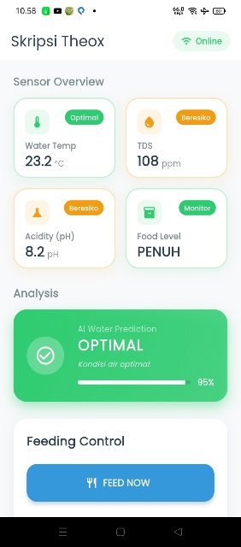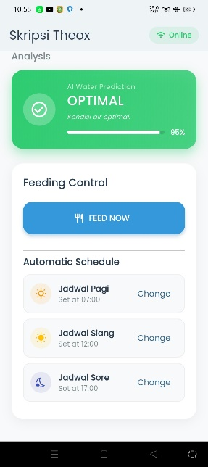
Gambar 30. Dashboard Smartphone
Pseudocode keseluruhan sistem sebagai berikut:
# ---Algorithm 1: Application Initialization---
Input : -
Output : Dashboard interface displayed
1: Start application
2: Initialize Flutter framework
3: Initialize DashboardProvider
4: Establish MQTT connection
5: Subscribe to sensor data topic
6: Display DashboardScreen
7: End

# ---Algorithm 2: MQTT Sensor Data Processing---
Input : Raw JSON data from MQTT broker
Output : Structured sensor data object
1: Receive MQTT message
2: Convert payload to string
3: Remove unnecessary text labels
4: Decode JSON data
5: Store data into SensorData object
6: Update application state
7: Refresh dashboard interface End if

# ---Algorithm 3: Water Quality Status Evaluation---
Input : Sensor value
Output : Status classification
1: Set status ← Optimal
2: If value exceeds safe threshold then
3: status ← Dangerous
4: Else if value exceeds optimal threshold then
5: status ← Warning
6: End if
7: Return status

# ---Algorithm 4: Manual Feeding Control---
Input : User command
Output : Feeding command transmitted
1: User presses feed button
2: Check MQTT connection status
3: If connection is active then
4: Publish feeding command to broker
5: End if

# ---Algorithm 5: Automatic Feeding Scheduler---
Input : Feeding schedule
Output : Automatic feeding execution
1: Get current system time
2: Compare current time with schedule
3: If time matches schedule then
4: Check last execution time
5: If not executed then
6: Publish feeding command
7: End if
8: End if

# ---Algorithm 6: Prediction Result Display---
Input : Prediction label and confidence value
Output : Prediction visualization

1: Receive prediction result
2: Assign label and confidence
3: Display prediction on dashboard
Alur kerja keseluruhan sistem aplikasi berbasis Flutter yang terintegrasi dengan perangkat Internet of Things (IoT). Sistem diawali dengan proses inisialisasi aplikasi, di mana framework Flutter dijalankan dan komponen utama seperti Dashboard Provider diinisialisasi. Pada tahap ini, aplikasi juga melakukan koneksi ke broker MQTT serta melakukan subscribe pada topik data sensor. Proses ini bertujuan untuk memastikan bahwa aplikasi siap menerima data sensor secara real-time sebelum antarmuka utama (Dashboard Screen) ditampilkan kepada pengguna.
Setelah aplikasi berjalan, sistem memasuki tahap pemrosesan data sensor yang diterima melalui protokol MQTT. Data yang dikirim oleh perangkat IoT dalam format JSON terlebih dahulu dikonversi dari payload mentah menjadi bentuk teks, kemudian dibersihkan dari informasi yang tidak diperlukan. Selanjutnya, data tersebut disimpan ke dalam objek Sensor Data. Setiap pembaruan data akan memicu pembaruan state aplikasi sehingga antarmuka pengguna dapat menampilkan informasi terbaru secara reaktif.
Sistem juga melakukan evaluasi kualitas air berdasarkan nilai sensor yang diterima. Nilai-nilai parameter seperti pH, suhu, dan TDS dibandingkan dengan batas ambang yang telah ditentukan. Berdasarkan hasil perbandingan tersebut, kondisi kualitas air diklasifikasikan ke dalam beberapa status, yaitu optimal, peringatan, atau berbahaya. Klasifikasi ini bertujuan untuk memberikan indikasi yang jelas kepada pengguna mengenai kondisi lingkungan perairan secara cepat dan mudah dipahami.
Selain fungsi monitoring, sistem menyediakan mekanisme pengendalian pemberian pakan ikan secara manual. Ketika pengguna menekan tombol pemberian pakan pada aplikasi, sistem terlebih dahulu memeriksa status koneksi MQTT. Apabila koneksi dalam kondisi aktif, perintah pemberian pakan akan dikirimkan ke perangkat IoT melalui broker MQTT. Mekanisme ini memastikan bahwa perintah hanya dikirim ketika komunikasi antara aplikasi dan perangkat berjalan dengan baik. Di samping kontrol manual, sistem juga mendukung pemberian pakan secara otomatis berdasarkan jadwal yang telah ditentukan. Sistem secara berkala membandingkan waktu saat ini dengan jadwal pemberian pakan. Jika waktu sesuai dan perintah belum dieksekusi sebelumnya, sistem akan mengirimkan perintah pemberian pakan secara otomatis dan memperbarui waktu eksekusi terakhir. Pendekatan ini digunakan untuk mencegah pengiriman perintah ganda pada jadwal yang sama.
Terakhir, sistem menampilkan hasil prediksi kondisi atau kesehatan air ikan yang diperoleh dari proses analisis data.
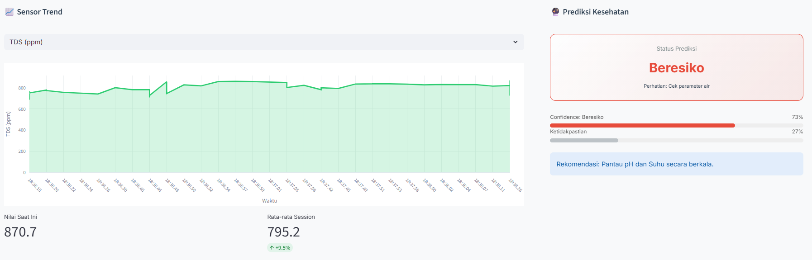
Gambar 31. Status Prediksi Kualitas Air
Informasi berupa label prediksi dan nilai kepercayaan ditampilkan pada antarmuka aplikasi dalam bentuk visualisasi yang mudah dipahami. Fitur ini berfungsi sebagai pendukung pengambilan keputusan bagi pengguna dalam mengelola kondisi kolam dan kesehatan ikan secara keseluruhan.

